LEY DE BIOT-SAVART

OBJETIVO
Comprobar la dependencia con la distancia del campo magnético creado por un conjunto de espiras en los puntos situados a lo largo de un eje perpendicular a las espiras y que pase por el centro de éstas.

MATERIAL
Conjunto de espiras de cobre de radio conocido conectadas a una fuente de corriente. Las espiras se pueden desplazar a lo largo de una regla graduada para variar así la distancia de al espira al gaussímetro, el aparato utilizado para medir el campo magnético 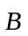. Este aparato consta de una sonda en cuyo interior hay una célula de material semiconductor: el campo magnético, cuando atraviesa este material, desvía las cargas que circulan por su interior, siendo este desvío mayor cuanto más intenso es el campo. Midiendo este desvío , se obtiene la intensidad del campo magnético que está atravesando la sonda.

INTRODUCCIÓN TEÓRICA
La fuente de un campo magnético son cargas en movimiento, corrientes. De un circuito por el que circula una corriente I consideremos un elemento diferencial dl al que le vamos a asignar un vector 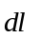 que tiene el mismo sentido que la corriente. De acuerdo con la ley de Biot-Savart, el campo magnético 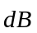 que crea este elemento diferencial de circuito en un punto situado en el vacío a una distancia es igual a
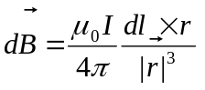 , (1)
donde 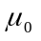 es una constante universal llamada la permeabilidad magnética del vacío. Notar que aunque el campo magnético creado por una fuente muy pequeña presenta la misma dependencia con la distancia que el campo eléctrico 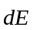 creado por una fuente muy pequeña, ya que ambos disminuyen con la distancia como 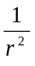, hay dos diferencias fundamentales entre los dos: la fuente para el caso de es una carga eléctrica en movimiento (mientras que la fuente para 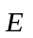 puede ser una carga en reposo), y además la dirección de no es radial, no es la dirección de (fijarse en el producto vectorial de la ecuación (1)).
Consideremos el caso de la figura, una espira por la que circula una intensidad I, con el eje z perpendicular y pasando por el centro de ésta. La espira se puede desplazar a lo largo del eje z y queremos calcular el campo magnético creado por la espira en el punto z=a, punto donde va a estar localizado el aparato para medir . Demostrar que la componente a lo largo del eje z del campo magnético creado por un elemento diferencial dl de la espira es igual a 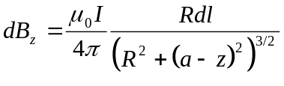.
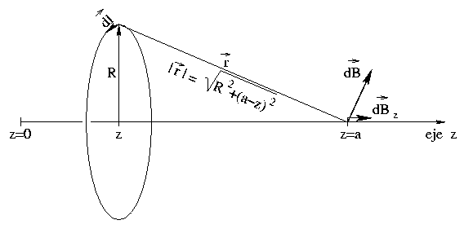
Cuestión. Puesto que todos los elementos dl están a la misma distancia del punto donde queremos medir el campo magnético, comprobar que el campo magnético creado en z=a por una espira completa localizada en z es igual a
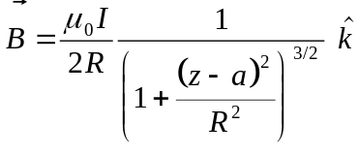 , (2)
donde es un vector unitario en la dirección del eje z. ¿Por qué no ha sido necesario considerar la componente de que es perpendicular al eje z?

Si en cambio de haber una única espira hay N espiras, entonces el campo en el punto z=a viene dado por
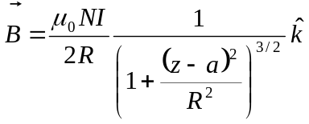 . (3)
En la siguiente figura está representado la dependencia del módulo de frente a la posición z de las espiras:
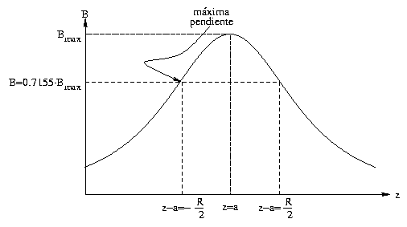
Cuestión. ¿A qué es igual 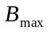? ¿Cuánto es 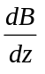 en general y cuánto vale en z=a?
Puesto que para valores de z cercanos a z=a el valor de B varía muy poco (precisamente porque estamos en la proximidad del máximo de la función), determinar experimentalmente la posición exacta del máximo es difícil. Para ello nos vamos a valer de que la curva es simétrica en torno a z=a y de las siguientes cuestiones.

Cuestión. Demostrar (calculando la segunda derivada de B(z)) que en los puntos 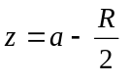 y 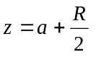 el valor (absoluto) de la pendiente de la gráfica es máximo. Comprobar que para estos dos puntos se cumple 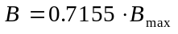. Demostrar que en tal pendiente vale 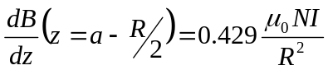.

Puesto que al final de las cuestiones se va a preguntar, puedes ir ya pensando porqué es más ventajoso medir el campo magnético para valores en torno a a la hora de determinar el valor de a (el radio de la espira R es un dato conocido).

REALIZACIÓN PRÁCTICA
Calibración del gaussímetro:
1º) Antes de conectar el gaussímetro, comprobar que sus mandos OFFSET y COARSE (en la parte inferior del aparato) tienen el indicador en el medio, no girado hacia la derecha/izquierda ni hacia abajo.
2º) Sin corriente circulando por las espiras y procurando no acercar ningún objeto metálico magnetizado, conectar el gaussímetro girando el mando inferior derecho POWER/FINE OFF/ON. Conectar la pantalla del gaussímetro apretando el botón DISPLY ON/20K.
3º) Girando lentamente el mando OFFSET poner a 0 (o lo más próximo a 0) el valor que se muestra en la pantalla.
4º) Apretar el botón 2K y girando muy lentamente el mando COARSE, poner a cero la pantalla, o por lo menos, a un valor negativo muy pequeño. Este paso debe hacerse con cuidado y con buen pulso.
5º) Apretar el botón 200 y girando suavemente hacia la derecha el mando POWER/FINE ON/OFF, poner la pantalla a cero. Puesto que el mando de ajuste fino es el mismo mando que el de apagado del gaussímetro, tener cuidado de no llevar el mando hasta la posición OFF, ya que entonces habría que empezar el calibrado desde el principio.
6º) Finalmente, apretar el botón 2K: la pantalla debería mostrar un valor de 0 exacto. De no ser así, el calibrado no se ha hecho correctamente y hay que repetir el proceso completo. No apagar el gaussímetro. Volver al botón de 200, que es la escala donde se medirá directamente en Gauss con una sensibilidad de décima de Gauss.
Realización del experimento:
¡¡¡La sonda conectada al gaussímetro es muy frágil. No forzarla ni doblarla!!!
7º) Colocar el conjunto de espiras móvil en el punto más alejado de la sonda del gaussímetro. Conectar la fuente de corriente para que circule intensidad por las espiras: la cantidad de corriente se puede regular con el mando incorporado a la fuente.
8º) En el gaussímetro, apretar el botón 200 para medir campos magnéticos con una exactitud de 0.1 Gauss (1 Gauss = 10⁻⁴ Teslas). Desplazar el conjunto de espiras móvil a una posición de unos 12 cm sobre la regla graduada: la punta de la sonda del gaussímetro estará cerca del centro de la espira.
9º) Desplazar lentamente la espira hacia la derecha buscando la posición en la que el campo magnético medido por el gaussímetro es el mayor posible. Esta posición coincide aproximadamente con la posición en la que la sonda del gaussímetro está en el centro del conjunto de espiras. Ajustar la fuente de tensión a una intensidad I tal que el valor del campo magnético que mide el gaussímetro sea 35 Gauss. Apuntar este valor de I. No volver a tocar la fuente de corriente.
10º) Desplazando el conjunto de espiras, buscar y apuntar las dos posiciones z₁ y z₂ (sobre la regla graduada) en las que el campo magnético vale B=0.7155·B_{max}=25 Gauss. Estas dos posiciones son 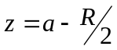 y 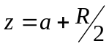, y por tanto la posición exacta z=a en la que el campo magnético es máximo será 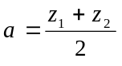.
11º) Preparar la siguiente tabla desplazando el conjunto de espiras a lo largo de toda la regla graduada y midiendo en el gaussímetro el correspondiente campo magnético:
z (en cm) | 5 | 7 | 9 | 11 | 13 | 15 | 17 | 19 | 21 | 23 |  | z₁ | z₂ | z=a
B (en Gauss)
Incluir en la tabla los valores de B, y sus correspondientes posiciones z, que has obtenido en el paso 10º).
12º) Volver a la posición de 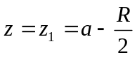. Preparar la siguiente tabla de datos:
z (en cm) | z₁-1cm | z₁-0.5cm | z₁ | z₁+0.5cm | z₁+1cm
B (en Gauss)
13º) Apagar la fuente de corriente y el gaussímetro, girando en éste el mando POWER/FINE a la posición OFF.

CUESTIONES
Antes de empezar, volver a leer la introducción teórica y responder a las preguntas que allí se hacen. El radio del conjunto de espiras es R=6.5 cm y el número de espiras es N=95 espiras.
1º) Con los datos del conjunto de espiras y sabiendo el valor de B_{max}=35 Gauss con la corriente I a la que corresponde, calcular el valor de la constante magnética a partir de los resultados obtenidos en la introducción teórica. Dar el resultado en las unidades del Sistema Internacional y compara el valor con el valor teórico de que se encuentra en cualquier libro de física. Recordar que, en el Sistema Internacional, el campo magnético se mide en Teslas y que 1 Gauss = 10⁻⁴ Teslas.
2º) Con los datos del paso 11º) de la realización práctica preparar la siguiente tabla:
(z-a) (en cm)
B / B_{max}
Sobre la gráfica en grande que acompaña a este guión de prácticas, representar el valor de z-a (medido en cm) en el eje horizontal frente al valor de B / B_{max} en el eje vertical, dibujando los puntos con pequeñas aspas
3º) Representar en papel milimetrado los datos del paso 12º) y calcular la recta de regresión que se ajusta mejor a estas medidas. A partir del valor de la pendiente, y teniendo en cuenta la última cuestión de la introducción teórica, calcular el valor de .
4º) Para hacer las medidas del paso 12º) se ha escogido los valores de z cercanos al punto donde la pendiente es máxima. ¿Por qué se ha hecho esto? ¿En qué zona de la gráfica de B(z) se consigue la mayor sensibilidad, es decir, que un pequeño cambio en z produzca el mayor cambio posible en B(z)?
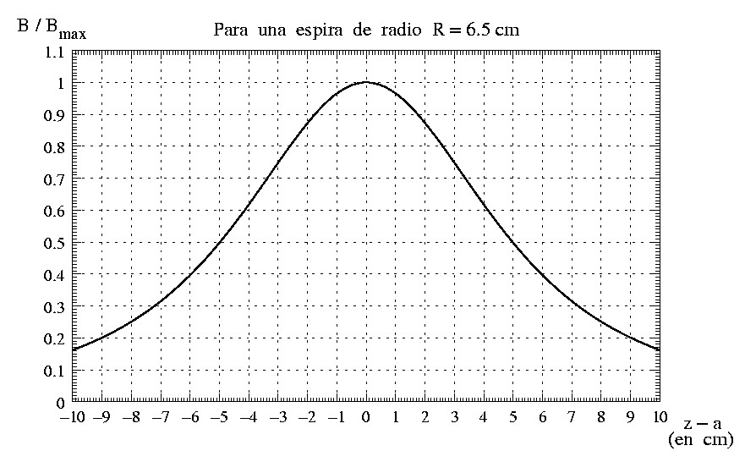

Como curiosidad: no se mide directamente el desvío en los electrones que circulan por el material semiconductor, sino la diferencia de potencial eléctrico que tal desvío de cargas crea. Esta diferencia de potencial inducida es lo que se conoce por efecto Hall.

